Jozefjak.S. | Mtejas A. | 2:1
Jankola M. | Murín J. | 0:2
Jakubjak L. | Vojtas A. | 2:0
Iglarčík T. | Slovík J. | 2:0
Holubjak J. | Okoličány F. | 0:2
Karliak M. | Jozefjak T. | 2:0
Plechar M. | Kavoň J. | 1:2
Muller J. | Rončák J. | 1:2
Kuchárek A. | Tarčoň A. | 0:2
Jurčák O. | Muller P | 2:0
Kriš J. | Holubjak J. | 0:2
Bordilak D. | Pjontek L. | 2:1
Vaterka M. | Bugaj J. | 0:2
Kozaňák D. | Rončák M. | 2:0
Sekeraš M. | Ovšák L. | 2:0
Kosmeľ M. | Karliak L. | 2:0
Holubjak A. | Rončák A. | 2:0
Kozaňák M. | Kšenzulák M. | 2:0
Mrekaj A. | Jankola M. | 0:0(2)
Jozefjak S. | Murín J. | 0:2
Jakubjak K. | Iglarčík T. | 2:0
Okoličány F. | Karliak M. | 2:0
Kavoň J | Rončák J. | 1:2
Tarčoň A. | Jurčák O. | 1:2
Holubjak J. | Bordilák D. | 0:2
Bugaj J. | Kozaňák D. | 2:0
Sekeraš M. | Kosmeľ M. | 2:0
Kozaňák M. | Holubjak A. | 2:0

Murín J. | Jakubjak K. | 0:2
Okoličány F. | Rončák J. | 2:0
Jurčák O. | Bordilak D. | 2:1
Sekeraš M. | Bugaj J. | 0:2
Kozaňák M. | Kozaňák D. | 0:0(2)
Okoličány F. | Jakubjak K. | 2:0
Bugaj J. | Jurčák O | 2:0
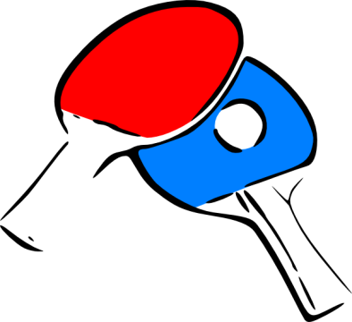

Jakubják Kristián | Jurčák Oliver | 2:0

Okoličány František | Bugaj  Jozef | 1:2

semi - finále
4 - finále
8 - finále
1. kolo

